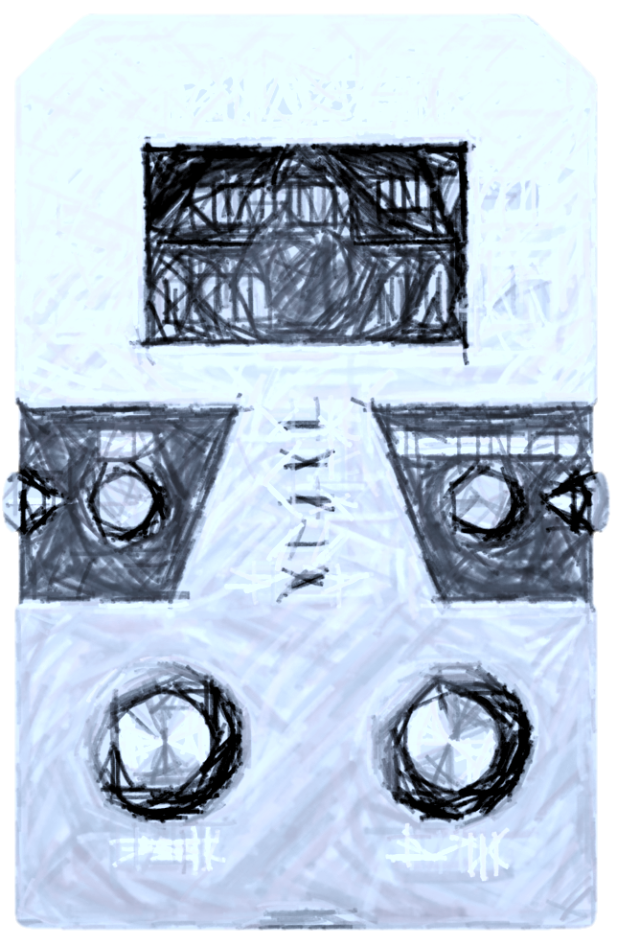

**Stages**

Die Anzahl der Filter die durchlaufen werden und damit die Stärke der Verfremdung

**Mix**

Der Anteil des verfremdeten Signals am Ausgang

**Depth**

Die Breite der ausgelöschten / verstärkten Frequenzen

**Speed**

Die Geschwindigkeit des Wandereffekts, Frequenz oder Rate wären weitere Bezeichnungen

**Resonance**

Eine weitere Betonung, mehr ein Reverb als eine richtige Resonance. Mischt alte Frequenzen mit in das Signal

**Verwendung**

Um nun einen solchen Effekt zu nutzen, wird die phaser.dll Bibliothek in einen VST Host geladen(z.B Wavosaur, Cubase oder ein Recording-Tool). Zum Einstellen des Effekts stehen dem User oft UI-Metaphern entlehnt aus typischen Pedal-Effekten zur Verfügung.

Alle Knöpfe können mit dem Mouse-Rad oder klicken und drehen("anfassen") bewegt werden. Auch der Stages "Knopf" in der Mitte.Zuerst muss der Phaser angestellt werden, das passiert in dem die Stages erhört werden. Danach lassen sich die Parameter frei verändern.

**Was ist ein Phaser?**

Ein Phaser, oder Phase-Shifter ist ein typischer Effekt für Gitarristen. Sie gehören zu den ersten Effekten für die Gitarre überhaupt. Analoge Phaser wurden in den 60er Jahren zuerst als Pedale realisiert. Heute gibt es dazu auch Simulationen als VST Plugin um ein Audiosignal entweder während, oder nach der Aufnahme mit dem Effekt zu versehen.

**Technik**

Technisch gesehen wird ein phasenverschobenes Signal auf das Ursprungssignal addiert, sodass bestimmte Frequenzen ausgelöscht/addiert werden. Welche Frequenzen ausgelöscht werden, hängt von einem Frequenzgenerator ab, weswegen im Audio eine periodisch verändernde Verfremdung hörbar wird, die einen sehr räumlichen Sound erzeugt.

Phaser